บันทึกผลการเสนอขอ
- หากเจ้าหน้าที่ (สกจ.) ทำการคลิก ในเมนู “จัดการคำขอ” เพื่อป้องกันการแก้ไขข้อมูลเสร็จสิ้น รายชื่อข้าราชการกรุงเทพมหานครสามัญผู้ยื่นเสนอขอพระราชทานเครื่องราชอิสริยาภรณ์จะปรากฏในเมนู “บันทึกผลการเสนอขอ” และคงสถานะ “รอบันทึกข้อมูล” ทั้งหมด เพื่อให้เจ้าหน้าที่ผู้รับผิดชอบระบบทำการบันทึกผลการได้รับพระราชทานเครื่องราชอิสริยาภรณ์เป็นรายบุคคล หรือทั้งหน่วยงาน
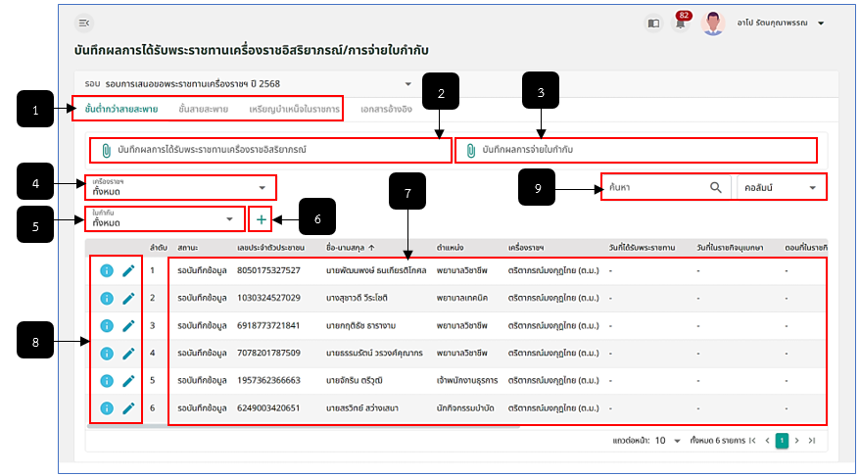
รูปภาพที่ 15 – 34 บันทึกผลการเสนอขอ
หมายเลข 1 แถบเมนูบันทึกข้อมูลขั้นต่ำกว่าสายสะพาย, ขั้นสายสะพาย และเหรียญบำเหน็จในราชการ
หมายเลข 2 ช่องสำหรับคลิกเพื่ออัปโหลดไฟล์บันทึกผลการได้รับพระราชทานเครื่องราชอิสริยาภรณ์
หมายเลข 3 ช่องสำหรับคลิกเพื่ออัปโหลดไฟล์บันทึกผลการจ่ายใบกำกับ
หมายเลข 4 ช่องสำหรับบคลิกเพื่อเครื่องประเภทเครื่องราชอิสริยาภรณ์
หมายเลข 5 ช่องสำหรับคลิกใบกำกับ
หมายเลข 6 ไอคอนสำหรับคลิกเพื่อเพิ่มรายชื่อข้าราชการกรุงเทพมหานครสามัญบันทึกผลการได้รับพระราชทานเครื่องราชอิสริยาภรณ์
หมายเลข 7 ช่องสำหรับแสดงข้อมูลรายชื่อข้าราชหารกรุงเทพมหานครสามัญผู้ได้รับพระราชทานเครื่องราชอิสริยาภรณ์ ที่รอการบันทึกผลการได้รับ และแสดงสถานะ “รอบันทึกข้อมูล”
หมายเลข 8 ไอคอนสำหรับคลิกเพื่อดูข้อมูลทะเบียนประวัติ และไอคอนสำหรับคลิกเพื่อแก้ไขข้อมูลบันทึกผลการได้รับพระราชทานเครื่องราชอิสริยาภรณ์
หมายเลข 9 ช่องสำหรับคลิกเพื่อกรอกข้อมูลค้นหารายชื่อข้าราชการกรุงเทพมหานครสามัญผู้ได้รับพระราชทานเครื่องราชอิสริยาภรณ์
- การบันทึกผลด้วยการอัปโหลดไฟล์ “บันทึกผลการได้รับพระราชทาน เครื่องราชอิสริยาภรณ์” ให้ทำการใช้เมาส์คลิกที่ช่อง “บันทึกผลการได้รับพระราชทานเครื่องราชอิสริยาภรณ์” จากนั้นทำการเลือกไฟล์ที่ได้ทำการเพิ่มรายชื่อผู้ที่ได้รับพระราชทานเครื่องราชฯ และข้อมูลการได้รับเครื่องราชฯ ที่เสร็จสิ้นแล้ว หากเลือกไฟล์ที่ต้องการอัปโหลดได้แล้ว ให้ทำการคลิก เพื่ออัปโหลดไฟล์ จากนั้นระบบจะแสดงตาราง “ยืนยันรายการข้อมูล” ซึ่งประกอบด้วยรายชื่อข้าราชการกรุงเทพมหานครสามัญที่ได้ทำการบันทึกรายชื่อ และข้อมูลเครื่องราชอิสริยาภรณ์ที่ได้รับในไฟล์ก่อนทำการอัปโหลด จากนั้นให้ทำการตรวจสอบข้อมูล เมื่อตรวจตรวจสอบข้อมูลเสร็จสิ้น ให้ทำการคลิก และยืนยันการบันทึกข้อมูล
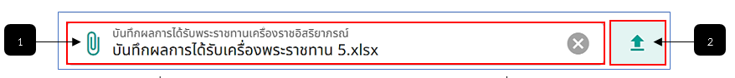
รูปภาพที่ 15 – 35 อัปโหลดไฟล์บันทึกผลการได้รับพระราชทานเครื่องราชอิสริยาภรณ์
หมายเลข 1 ช่องสำหรับคลิกเพื่อเพิ่มไฟล์บันทึกผลการได้รับพระราชทานเครื่องราชอิสริยาภรณ์ที่ต้องการอัปโหลด
หมายเลข 2 ปุ่มสำหรับคลิกเพื่ออัปโหลดไฟล์
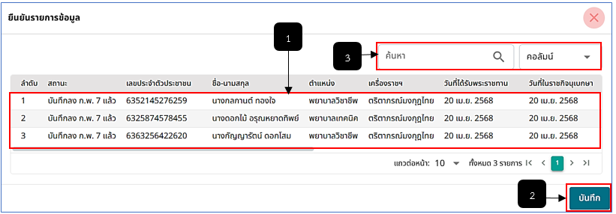
รูปภาพที่ 15 – 36 อัปโหลดไฟล์บันทึกผลการได้รับพระราชทานเครื่องราชฯ
หมายเลข 1 ช่องตารางสำหรับแสดงรายชื่อที่นำมาจากไฟล์ที่ทำการอัปโหลด
หมายเลข 2 ปุ่มสำหรับคลิกบันทึกข้อมูลรายชื่อเข้าสู่ระบบ
หมายเลข 3 ช่องสำหรับคลิกเพื่อกรอกข้อมูลค้นหารายชื่อข้าราชหารกรุงเทพมหานครสามัญ
- การบันทึกผลการจ่ายใบกำกับด้วยการอัปโหลดไฟล์ “บันทึกผลการจ่ายใบกำกับ” ให้ทำการใช้เมาส์คลิกที่ช่อง “บันทึกผลการจ่ายใบกำกับ” จากนั้นทำการเลือกไฟล์ที่ได้ทำการเพิ่มรายชื่อผู้ที่ได้รับพระราชทานเครื่องราชฯ และข้อมูลการจ่ายใบกำกับ ที่เสร็จสิ้นแล้ว หากเลือกไฟล์ที่ต้องการอัปโหลดได้แล้ว ให้ทำการคลิก เพื่ออัปโหลดไฟล์ จากนั้นระบบจะแสดงตาราง “ยืนยันรายการข้อมูล” ซึ่งประกอบด้วยรายชื่อข้าราชการกรุงเทพมหานครสามัญที่ได้ทำการบันทึกรายชื่อ และข้อมูลผลการจ่ายใบกำกับในไฟล์ก่อนทำการอัปโหลด จากนั้นให้ทำการตรวจสอบข้อมูล เมื่อตรวจตรวจสอบข้อมูลเสร็จสิ้น ให้ทำการคลิก และยืนยันการบันทึกข้อมูล
รูปภาพที่ 15 – 37 อัปโหลดไฟล์บันทึกผลการจ่ายใบกำกับ
หมายเลข 1 ช่องสำหรับคลิกเพื่อเพิ่มไฟล์บันทึกผลการจ่ายใบกำกับที่ต้องการอัปโหลด
หมายเลข 2 ปุ่มสำหรับคลิกเพื่ออัปโหลดไฟล์ที่คลิกเลือก
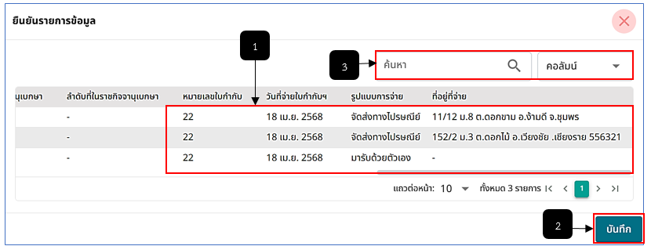
รูปภาพที่ 15 – 38 อัปโหลดไฟล์บันทึกผลการจ่ายใบกำกับ
หมายเลข 1 ช่องสำหรับแสดงข้อมูลการบันทึกผลการจ่ายใบกำกับที่ได้ทำการอัปโหลด
หมายเลข 2 ปุ่มสำหรับคลิกเพื่อบันทึกข้อมูลเข้าระบบ
หมายเลข 3 ช่องสำหรับคลิกเพื่อกรอกข้อมูลเพื่อค้นหารายชื่อข้าราชหารกรุงเทพมหานครสามัญ
- หากทำการอัปโหลดไฟล์บันทึกผลการได้รับพระราชทานเครื่องราชอิสริยาภรณ์ และไฟล์บันทึกผลการจ่ายใบกำกับเสร็จสิ้น รายชื่อข้าราชการกรุงเทพมหานครสามัญ ในหน้า “บันทึกผลการได้รบพระราชทานเครื่องราชอิสริยาภรณ์/การจ่ายใบกำกับ” จะแสดงสถานะ “บันทึกลง ก.พ.7 แล้ว” และแสดงปุ่ม “รับ - คืนเครื่องราชฯ”
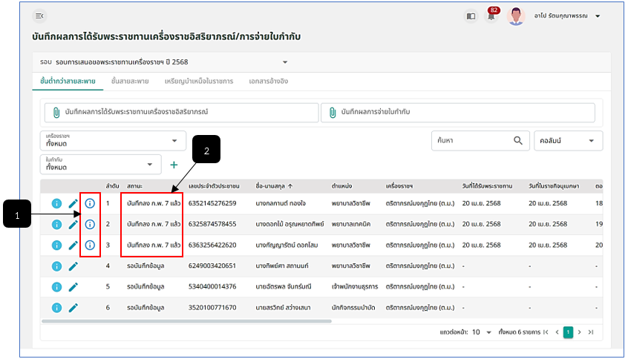
รูปภาพที่ 15 – 39 สถานะ “บันทึกลง ก.พ.7 แล้ว”
หมายเลข 1 ไอคอนสำหรับคลิกเพื่อรับ - คืนเครื่องราชอิสริยาภรณ์
หมายเลข 2 ช่องสำหรับแสดงสถานะ “บันทึกลง ก.พ.7”
- การบันทึกผลด้วยการกรอกข้อมูล ให้ทำการใช้เมาส์คลิก ที่รายชื่อข้าราชการ กรุงเทพมหานครสามัญผู้ที่ได้รับพระราชทานเครื่องราชอิสริยาภรณ์ที่ต้องการ ในหน้า “บันทึกผลการได้รับพระราชทานเครื่องราชอิสริยาภรณ์/การจ่ายใบกำกับ” ระบบจะทำการแสดงหน้า “บันทึกผล” ให้ทำการกรอกข้อมูลให้ครบตามที่ระบบแนะนำ หากทำการกรอกข้อมูลครบเสร็จสิ้น ให้ทำการคลิก และยืนยันการบันทึกข้อมูล
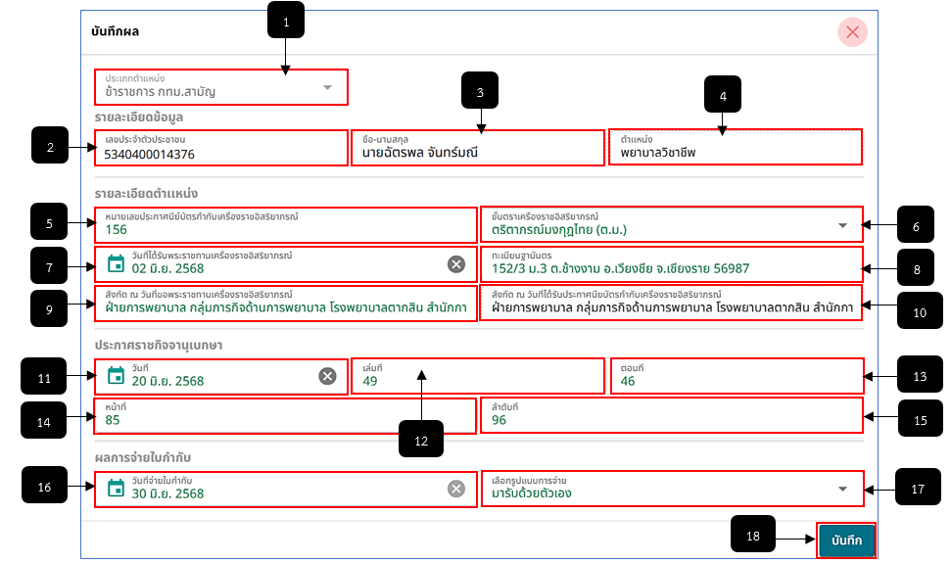
รูปภาพที่ 15 – 40 บันทึกผล
หมายเลข 1 ช่องสำหรับแสดงข้อมูลประเภทตำแหน่ง
หมายเลข 2 ช่องสำหรับแสดงข้อมูลเลขบัตรประจำตัวประชาชน
หมายเลข 3 ช่องสำหรับแสดงข้อมูลชื่อ - นามสกุล
หมายเลข 4 ช่องสำหรับแสดงข้อมูลตำแหน่ง
หมายเลข 5 ช่องสำหรับคลิกเพื่อกรอกข้อมูลหมายเลขประกาศนียบัตรกำกับเครื่องราชอิสริยาภรณ์
หมายเลข 6 ช่องสำหรับแสดง และคลิกเลือกชั้นตราเครื่องราชอิสริยาภรณ์
หมายเลข 7 ช่องสำหรับคลิกเพื่อเลือกวันที่ได้รับพระราชทานเครื่องราชอิสริยาภรณ์
หมายเลข 8 ช่องสำหรับแสดง และคลิกเพื่อกรอกข้อมูลทะเบียนฐานันดร
หมายเลข 9 ช่องสำหรับแสดงข้อมูลสังกัด ณ วันที่ขอพระราชทานเครื่องราชอิสริยาภรณ์
หมายเลข 10 ช่องสำหรับแสดงข้อมูลสังกัด ณ วันที่ได้รับประกาศนียบัตรกำกับเครื่องราชอิสริยาภรณ์
หมายเลข 11 ช่องสำหรับคลิกเพื่อเลือกวันที่ประกาศราชกิจจานุเบกษา
หมายเลข 12 ช่องสำหรับคลิกเพื่อกรอกข้อมูลเล่มที่
หมายเลข 13 ช่องสำหรับคลิกเพื่อกรอกข้อมูลตอนที่
หมายเลข 14 ช่องสำหรับคลิกเพื่อกรอกข้อมูลหน้าที่
หมายเลข 15 ช่องสำหรับคลิกเพื่อกรอกข้อมูลลำดับที่
หมายเลข 16 ช่องสำหรับคลิกเพื่อเลือกวันที่จ่ายใบกำกับ
หมายเลข 17 ช่องสำหรับคลิกเพื่อเลือกรูปแบบการจ่าย
หมายเลข 18 ปุ่มสำหรับคลิกเพื่อบันทึกข้อมูล
- ข้อควรระวังในการบันทึกข้อมูลผลการได้รับพระราชทานเครื่องราชอิสริยาภรณ์ เจ้าหน้าผู้รับผิดชอบระบบควรตรวจสอบข้อมูลก่อนทำการคลิก ทุกครั้ง เพาะหากได้ทำการบันทึกเสร็จสิ้น ระบบจะไม่สามารถทำการแก้ไขข้อมูลในส่วนบันทึกผลในส่วน “ประกาศราชกิจจานุเบกษา” ได้ จะสามารถแก้ไขข้อมูลได้เพียงส่วน “ผลการจ่ายใบกำกับ” เท่านั้น
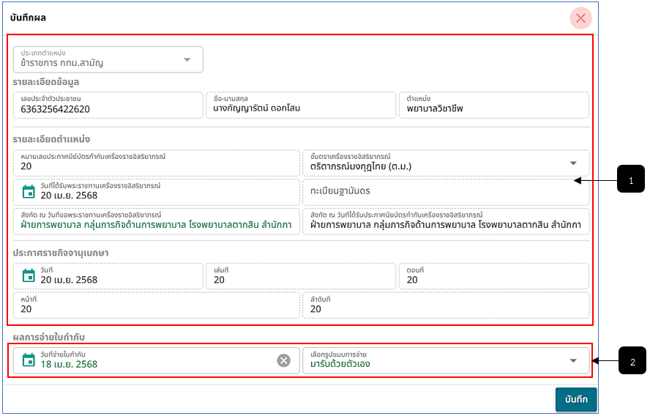
รูปภาพที่ 15 – 41 แก้ไขการบันทึกผล
หมายเลข 1 ช่องสำหรับแสดงรายละเอียดข้อมูล รายละเอียดตำแหน่ง และประกาศราชกิจจานุเบกษา (โดยส่วนนี้ไม่สามารถแก้ไขได้ หากสถานะเปลี่ยนเป็น “บันทึกลง ก.พ.7 แล้ว”)
หมายเลข 2 ช่องสำหรับแสดงข้อมูลผลการจ่ายใบกำกับ (ส่วนนี้สามารถแก้ไขได้)
- การเพิ่มรายชื่อข้าราชการกรุงเทพมหานครสามัญผู้ได้รับพระราชทานเครื่องราชอิสริยาภรณ์/การจ่ายใบกำกับ (รายชื่อตกหล่น) ให้ทำการใช้เมาส์คลิก ระบบจะทำการแสดงหน้า “บันทึกผล” กรอกข้อมูลให้ครบตามที่ระบบแนะนำ เมื่อกรอกข้อมูลเสร็จสิ้น ให้ทำการคลิก และยืนยันการบันทึกข้อมูล หลังจากบันทึกข้อมูลเสร็จสิ้น ระบบจะทำการแสดงรายการชื่อข้าราชการกรุงเทพมหานครสามัญที่ได้ทากรเพิ่ม ในหน้า “บันทึกผลการได้รับพระราชทานเครื่องราชอิสริยาภรณ์/การจายใบกำกับ” ทันที
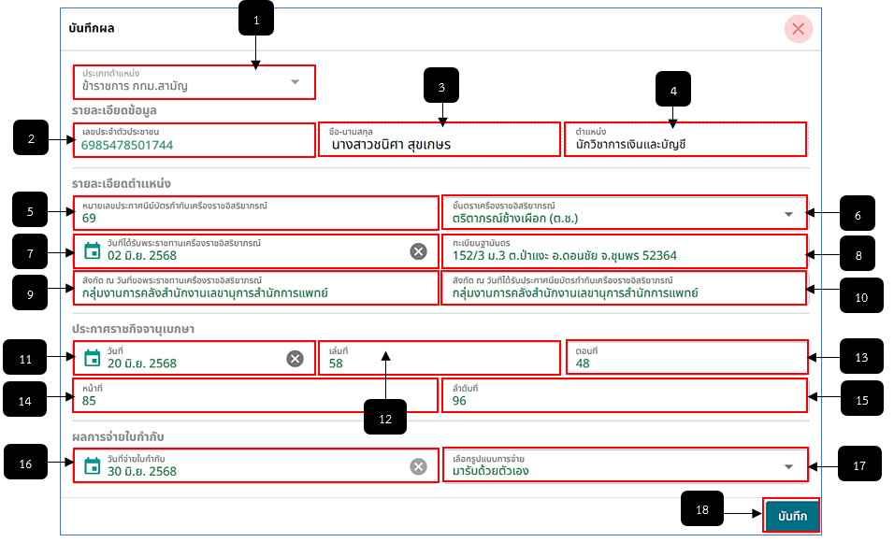
รูปภาพที่ 15 – 42 เพิ่มรายชื่อผู้เสนอขอพระราชทานเครื่องราชฯ
หมายเลข 1 ช่องสำหรับแสดงข้อมูลประเภทตำแหน่ง
หมายเลข 2 ช่องสำหรับคลิกเพื่อกรอกข้อมูลเลขบัตรประจำตัวประชาชน
หมายเลข 3 ช่องสำหรับแสดงข้อมูลชื่อ - นามสกุลของเลขบัตรประจำตัวประชาชน
หมายเลข 4 ช่องสำหรับแสดงข้อมูลตำแหน่งของเลขบัตรประจำตัวประชาชน
หมายเลข 5 ช่องสำหรับคลิกเพื่อกรอกข้อมูลหมายเลขประกาศนียบัตรกำกับเครื่องราชอิสริยาภรณ์
หมายเลข 6 ช่องสำหรับแสดง และคลิกเลือกชั้นตราเครื่องราชอิสริยาภรณ์
หมายเลข 7 ช่องสำหรับคลิกเพื่อเลือกวันที่ได้รับพระราชทานเครื่องราชอิสริยาภรณ์
หมายเลข 8 ช่องสำหรับแสดง และคลิกเพื่อกรอกข้อมูลทะเบียนฐานันดร
หมายเลข 9 ช่องสำหรับแสดงข้อมูลสังกัด ณ วันที่ขอพระราชทานเครื่องราชอิสริยาภรณ์
หมายเลข 10 ช่องสำหรับแสดงข้อมูลสังกัด ณ วันที่ได้รับประกาศนียบัตรกำกับเครื่องราชอิสริยาภรณ์
หมายเลข 11 ช่องสำหรับคลิกเพื่อเลือกวันที่ประกาศราชกิจจานุเบกษา
หมายเลข 12 ช่องสำหรับคลิกเพื่อกรอกข้อมูลเล่มที่
หมายเลข 13 ช่องสำหรับคลิกเพื่อกรอกข้อมูลตอนที่
หมายเลข 14 ช่องสำหรับคลิกเพื่อกรอกข้อมูลหน้าที่
หมายเลข 15 ช่องสำหรับคลิกเพื่อกรอกข้อมูลลำดับที่
หมายเลข 16 ช่องสำหรับคลิกเพื่อเลือกวันที่จ่ายใบกำกับ
หมายเลข 17 ช่องสำหรับคลิกเพื่อเลือกรูปแบบการจ่าย
หมายเลข 18 ปุ่มสำหรับคลิกเพื่อบันทึกข้อมูล
- การรับ - คืนเครื่องราชอิสริยาภรณ์ ให้ทำการใช้เมาส์คลิก หน้ารายชื่อข้าราชการ กรุงเทพมหานครสามัญผู้ได้รับพระราชทานเครื่องราชอิสริยาภรณ์ ระบบจะทำการแสดงหน้า “รับ - คืน เครื่องราช ฯ” ให้ทำการกรอกข้อมูลให้ครบตามที่ระบบแนะนำ หากทำการกรอกข้อมูลเสร็จสิ้น ให้ทำการใช้เมาส์คลิก และยืนยันการบันทึกข้อมูล หากต้องการยกเลิกการกรอกข้อมูลรับ - คืนเครื่องราชฯ ให้ทำการคลิก เพื่อยกเลิกการกรอกข้อมูลรับ – คืนเครื่องราชอิสริยาภรณ์
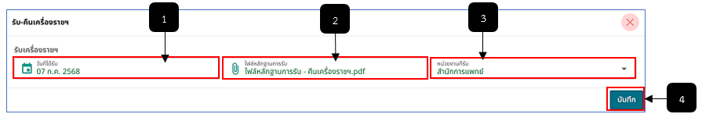
รูปภาพที่ 15 – 43 บันทึกข้อมูลการรับเครื่องราชฯ
หมายเลข 1 ช่องสำหรับคลิกเลือกวันที่ได้รับเครื่องราชอิสริยาภรณ์
หมายเลข 2 ช่องสำหรับคลิกเลือกไฟล์หลักฐานการรับเพื่ออัปโหลด
หมายเลข 3 ช่องสำหรับคลิกเลือกหน่วยงานที่รับเครื่องราชอิสริยาภรณ์
หมายเลข 4 ปุ่มสำหรับคลิกเพื่อบันทึกข้อมูลการรับเครื่องราชอิสริยาภรณ์
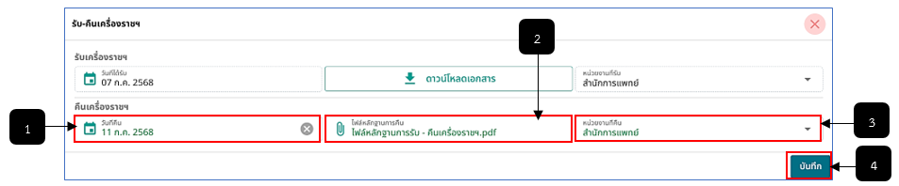
รูปภาพที่ 15 – 44 บันทึกข้อมูลการคืนเครื่องราช ฯ
หมายเลข 1 ช่องสำหรับคลิกเลือกวันที่คืนเครื่องราชอิสริยาภรณ์
หมายเลข 2 ช่องสำหรับคลิกเลือกไฟล์หลักฐานการคืนที่ต้องการอัปโหลด
หมายเลข 3 ช่องสำหรับคลิกเลือกหน่วยงานที่คืนเครื่องราชอิสริยาภรณ์
หมายเลข 4 ปุ่มสำหรับคลิกบันทึกข้อมูลคืนเครื่องราชอิสริยาภรณ์
- การเพิ่มข้อมูลเอกสารอ้างอิงบันทึกผลการได้รับพระราชทานเครื่องราชอิสริยาภรณ์ ให้ทำการใช้เมาส์คลิกที่เมนู “เอกสารอ้างอิง” จากนั้นทำการกรอกข้อมูลให้ครบตามที่ระบบแนะนำ หากทำการกรอกและเพิ่มข้อมูลเสร็จสิ้นแล้ว ให้ทำการคลิก และยืนยันการบันทึกข้อมูล หากทำการบันทึกข้อมูลเสร็จสิ้นแล้ว รายการการบันทึกจะแสดงในตารางเอกสาร
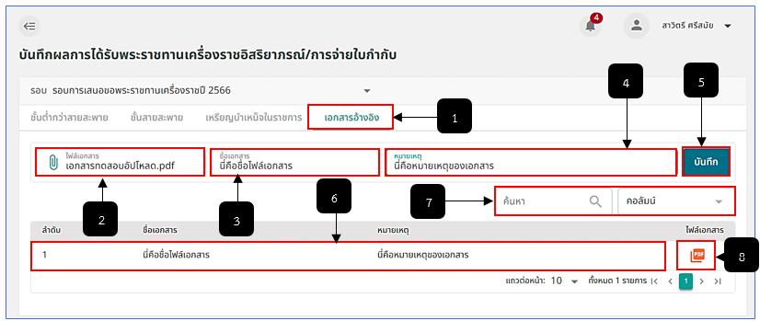
รูปภาพที่ 15 – 45 บันทึกข้อมูลเอกสารอ้างอิง
หมายเลข 1 ช่องสำหรับคลิกเมนู เอกสารอ้างอิง
หมายเลข 2 ช่องสำหรับคลิกเลือกไฟล์เอกสารที่ต้องการอัปโหลด
หมายเลข 3 ช่องสำหรับคลิกกรอกชื่อเอกสาร
หมายเลข 4 ช่องสำหรับกรอกรายละเอียดหมายเหตุของเอกสารอ้างอิง
หมายเลข 5 ปุ่มสำหรับคลิกบันทึกไฟล์เอกสารที่ทำการเพิ่ม
หมายเลข 6 ช่องแสดงรายการการบันทึกไฟล์เอกสารอ้างอิง
หมายเลข 7 ช่องสำหรับคลิกและกรอกข้อมูลเพื่อค้นหาไฟล์เอกสารอ้างอิง
หมายเลข 8 ไอคอนสำหรับคลิกเพื่อดาวน์โหลดไฟล์เอกสารที่ทำการอัปโหลด

